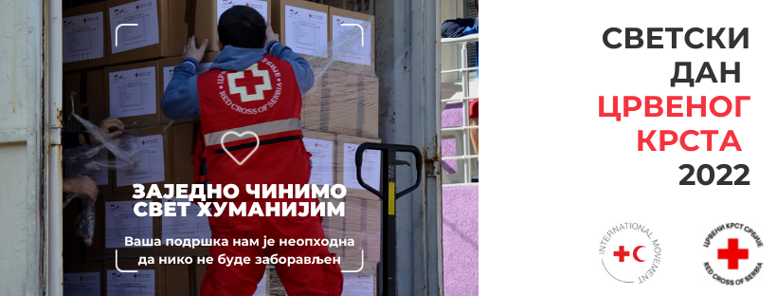

Извештај о реализованим активностима током „Недеље Црвеног крста“ од 8. до 15. маја 2022. године
Светски дан Црвеног крста 8. мај и „Недеља Црвеног крста“ од 8. до 15. маја у 2022. години, у складу са опредељењем Међународне федерације друштва Црвеног крста и Црвеног полумесеца, Црвени крст Крагујевац је обележио слоганом
''Заједно чинимо свет хуманијим.''

Кампања обележавања Светског дана и Недеље Црвеног крста је имала за циљ да повеже људе кроз једноставна дела хуманости и позове и подсети наше суграђане да могу својим гестом, делом и добром вољом учинити свет хуманијим и бољим местом за живот.
Црвени крст Крагујевац је поводом „Недеље Црвеног крста“, сваког дана у току „Недеље“, као и током читавог маја месеца, планирао и реализовао по неколико активности према Програму који је усвојио Управни одбор Црвеног крста Крагујевац. Обележавање Светског дана Црвеног крста – 8. маја, започето је пријемом честитки од дугогодишњих пријатеља из Јужно-моравске регије. Секретар Црвеног крста Крагујевац је имала радни и свечани састанак са представницима Јужно-моравске регије.
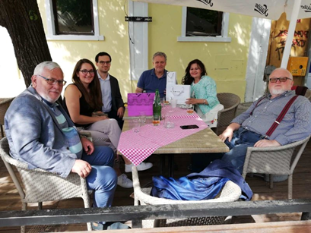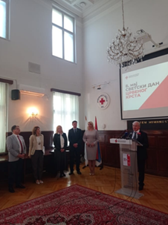
Невенка Богдановић је присуствовала Централном догађају у просторијама Црвеног крста Србије, Светског дана Црвеног крста, на којој су присуствовали високи званичници и волонтери наше организације чија мрежа покрива целу територију Србије. Том приликом, присутнима су се обратили председник Црвеног крста Србије проф. др Драган Радовановић, министарка за рад, запошљавање, борачка и социјална питања проф. др Дарија Кисић и наша позната кошаркашица, која је уједно и промотерка кампање Црвеног крста Србије „Живот у твојим рукама“, Наташа Ковачевић Стојаковић.
У Крагујевачкој хроници, на локалној телевизији РТК, Невенка Богдановић је грађанима упутила честитку поводом 8. маја и том приликом говорила о активностима Црвеног крста Крагујевац поводом Недеље Црвеног крста. Водитељи РТК су током дана у емисијама носили значку Црвеног крста и на тај начин скренули пажњу на овај датум. У недељи Црвеног крста на згради Општине истакнута је застава Црвеног крста.
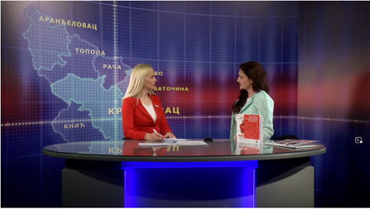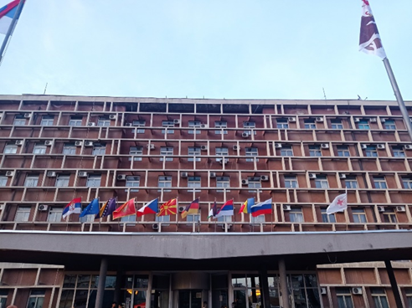
Млади волонтери Омладинске теренске јединице, др Елизабет Рос су у служби грађана дежурали три вечери на концертима поводом дана Града.
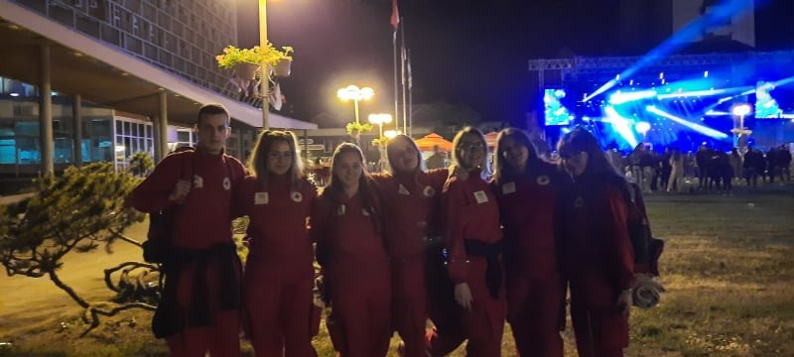
Веома је важно да Црвени крст сарађује са читавим школством Крагујевца као и са осталим грађанима нарочито када је у питању превентивни здравствени рад. Задовољни смо што су млади одговарали на тему конкурса Црвеног крста који се одржао под покровитељством града. Ове године награђено је шест радова, два литерарна и четири ликовна. То су највеће могуће радости и за ученике, наставнике, родитеље награђених, рекао је др Милојевић, 9.маја у свечаном салону Града. На конкурс Црвеног крста „Причајмо о здрављу“, који се традиционално одржава поводом обележавања Светског дана здравља под покровитељством града, Др Гордана Дамњановић, чланица Градског већа за здравствену и социјалну заштиту и др Љубиша Милојевић су свечано уручили награде најбољим учесницима.
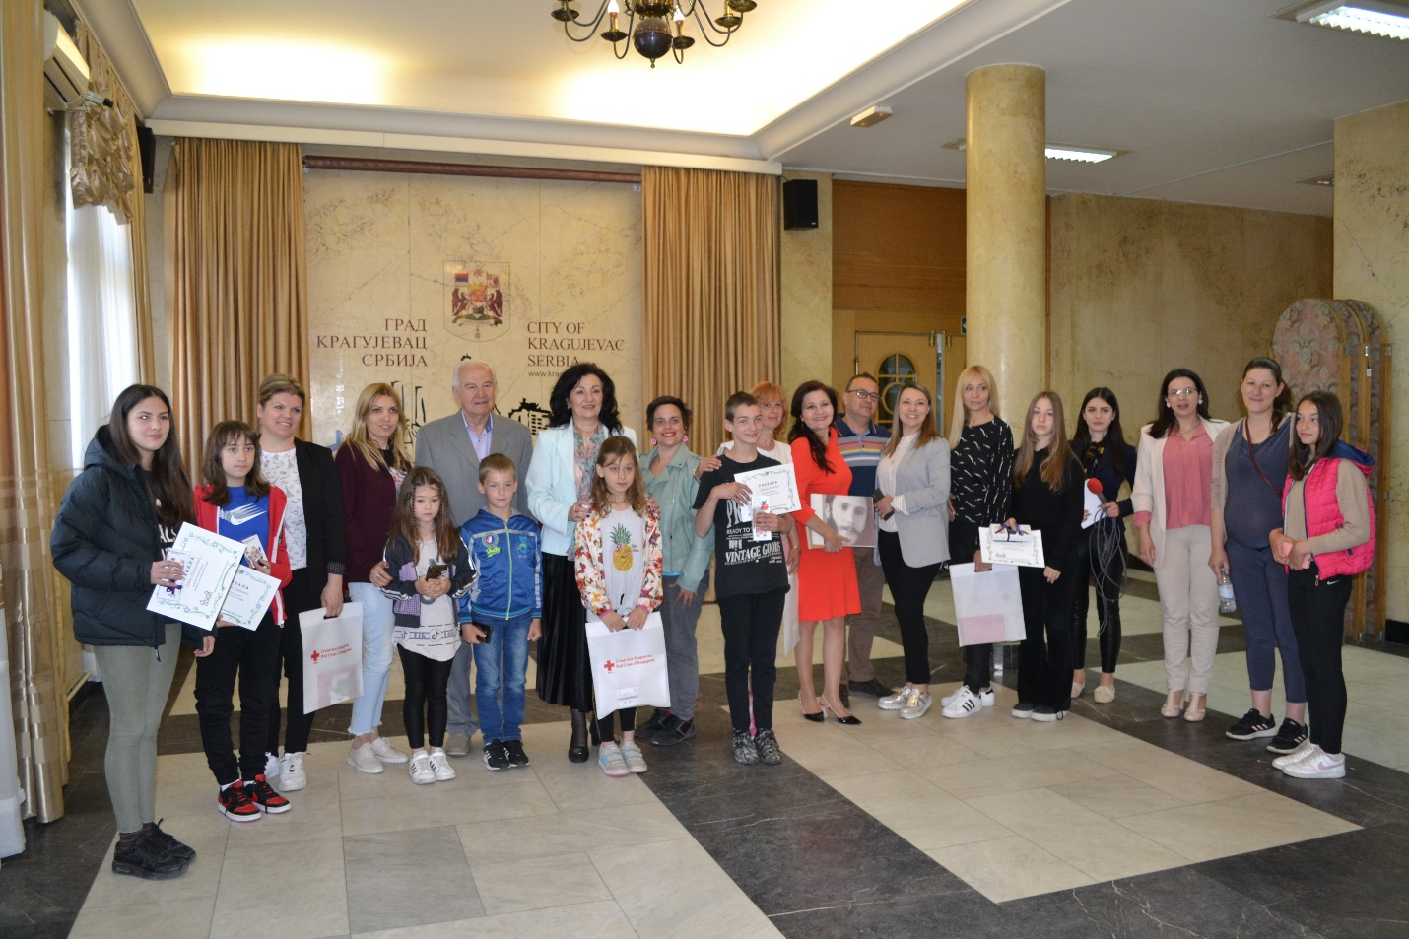
Веома је добар осећај учинити да се други, такође осећају добро. Tакве гестове хуманости су показали ученици својим литерарним и ликовним радовима на изложби „Хуманизам у дечијем стваралаштву“. Тог дана смо постали међусобно повезани њиховим малим делима хуманости. На нашу адресу је стигло 360 ликовних радова из основних и средњих школа, 108 радова из вртића и 70 литерарних радова на различите теме: „Сунчана јесен живота“, „Толеранција“, „Један пакетић пуно љубави“, „Здрави стилови живота“ и „Крв живот значи“.
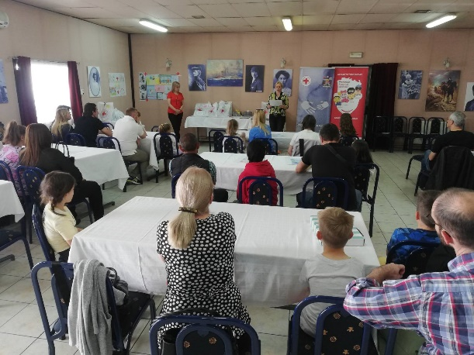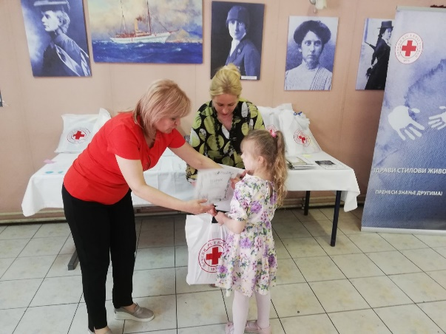
Поводом 11. маја, Националног дана добровољних давалаца крви, Црвени крст Kрагујевац је реализовао акцију добровољног давања крви за суграђане.
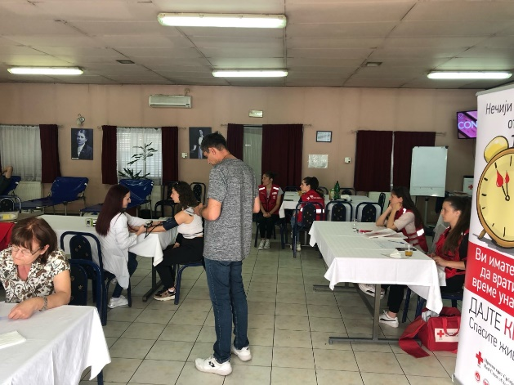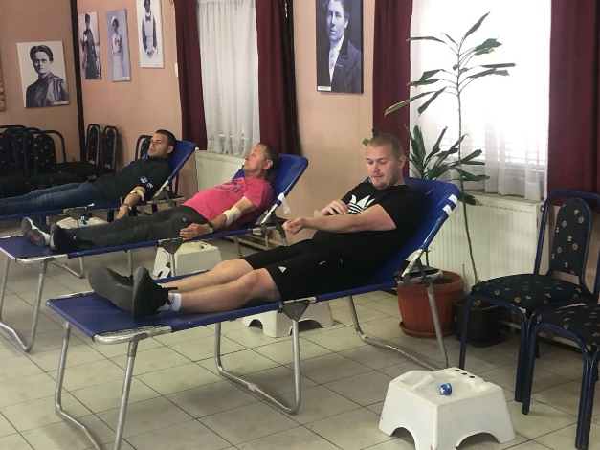
У циљу подизања свести целокупне светске јавности о значају и важности редовне физичке активности у очувању и унапређењу доброг здравља и благостања, 11. маја, Институт за јавно здравље је уручио захвалницу Црвеном крсту Крагујевац а млади волонтери су промовисали здравствене-превентивне активности и прву помоћ за све ученике ОШ Драгиша Михајловић.
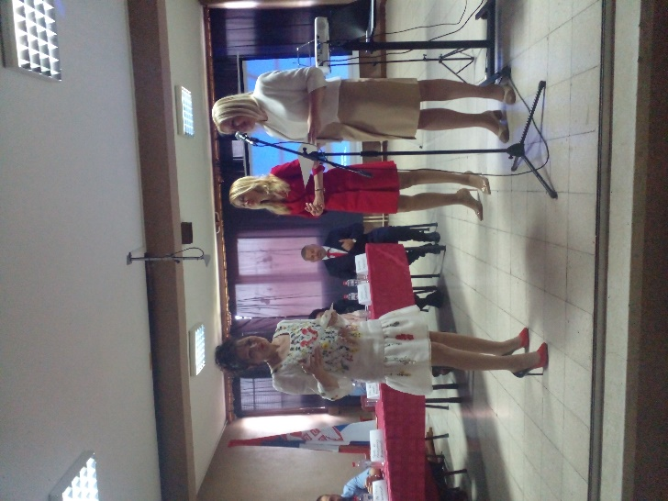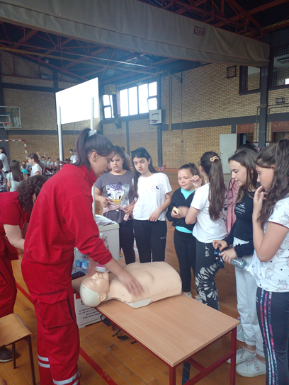

У просторијама Црвеног крста Крагујевац одржан је округли сто и промоција Практикума за неформалне неговатеље дементних особа. Била је то прилика да се Захвалницом Црвеног крста Србије захвалимо проф. Ненаду Станишићу, члану Граског већа за финансије, који је препознао значај постојања Саветовалишта за неформалне неговатеље.
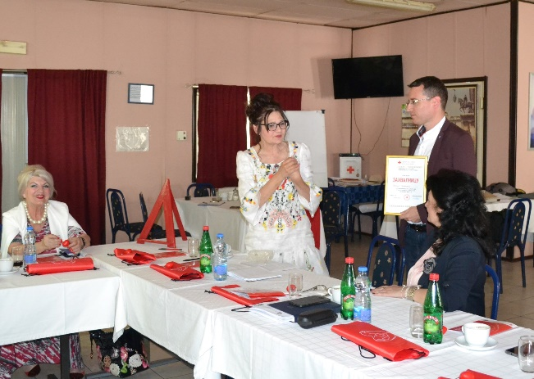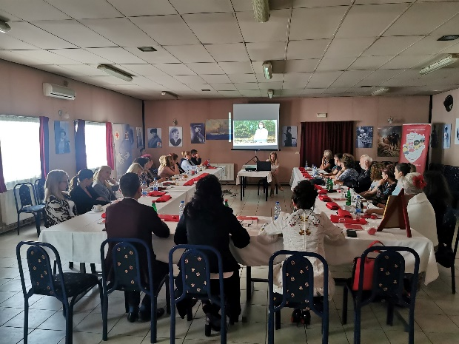
Чланови Кутка за квалитетније старење су поводом Недеље Црвеног крста дружење у овој недељи посветили Анри Динану, оснивачу Црвеног крста. На почетку сусрета је прочитана прича о његовом животу и идеји о оснивању Црвеног крста, а затим су чланови кутка заједно направили изложбу фотографија “Места где је живео и боравио Анри Динан“. На овом састанку је представљен и други део пројекта „Јачање отпорности старијих особа и особа са инвалидитеом током кризе COVID-19 и будућих криза“ – „Здраво старење и психосоцијална подршка лицем у лице“.

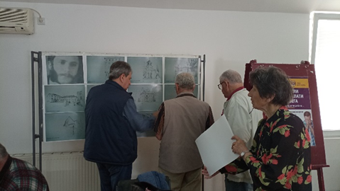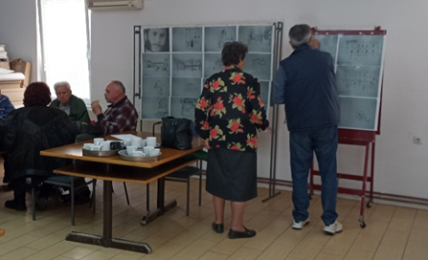
У четвртак, 12. маја, држано је Градско такмичење из прве помоћи за "Петлиће" на ком су учествовали ученици 4.разреда из 8 основних школа.
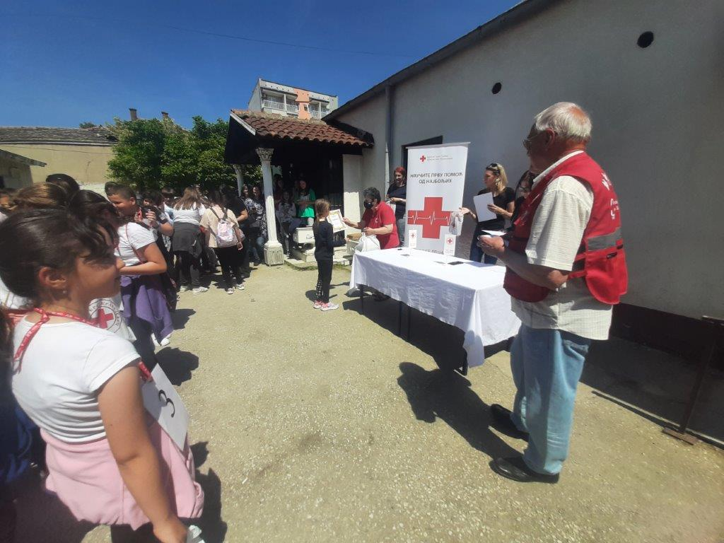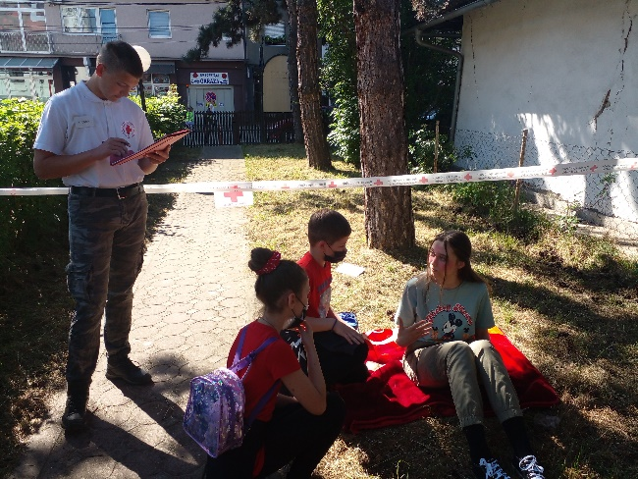
За кориснике топлог оброка, у Недељи Црвеног крста, организовани су превентивни савети, мерење крвног притиска и нивоа шећера у крви. Волонтери су разговарали са појединцима и истакли важност одласка на систематске прегледе једном годишње како би превенирали било које тегобе. Такође, уколико је дијагностиковано неко хронично стање или болест, саветовани су да редовно примењују терапију која је преписана, али и да свакако обрате пажњу и на јачање имунитета и превазилажење бројних здравствених поремећаја. Превенција је кључ доброг здравља и благостања.
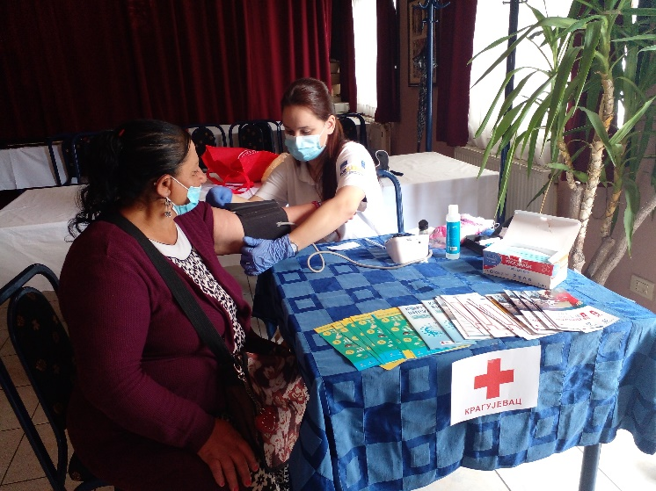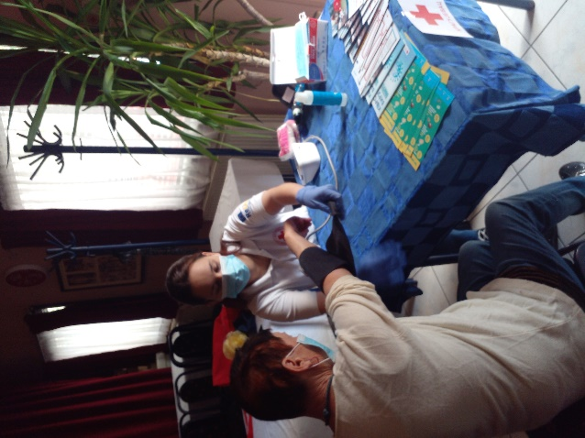
На Медицинском факултету за све заинтересоване студенте, 12. маја волонтерка Анђела Павловић је одржала предавање на тему „Мисија Црвеног крста“.
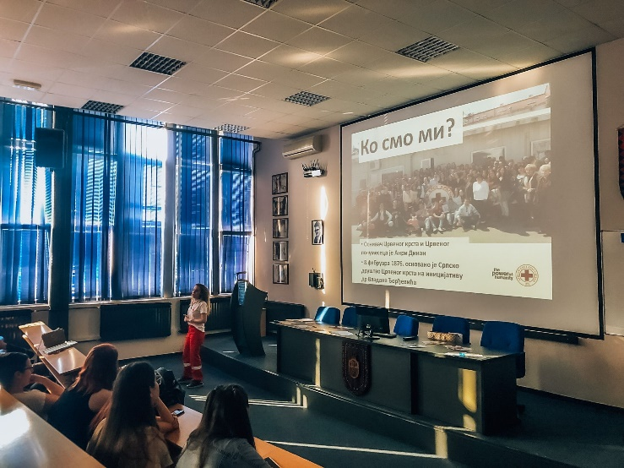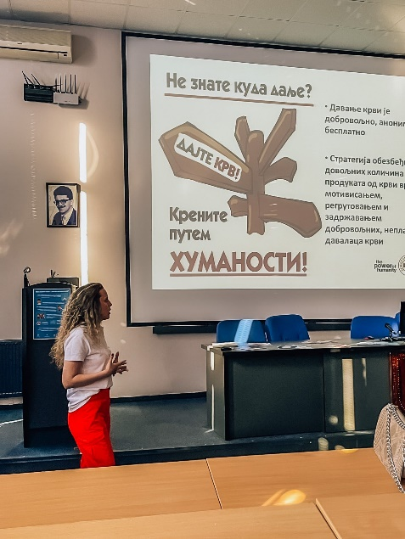
У суботу 14. маја, у простору „Делта парка“ реализована је акција „Корпа доброте“. Тог дана су сви постали међусобно повезани малим делима хуманости. Доброчинство, солидарност, пажња су различите речи за хуманост и људскост. Иако нам се могу чинити малим, ови поступци могу направити огромну разлику за људе којима помажемо.

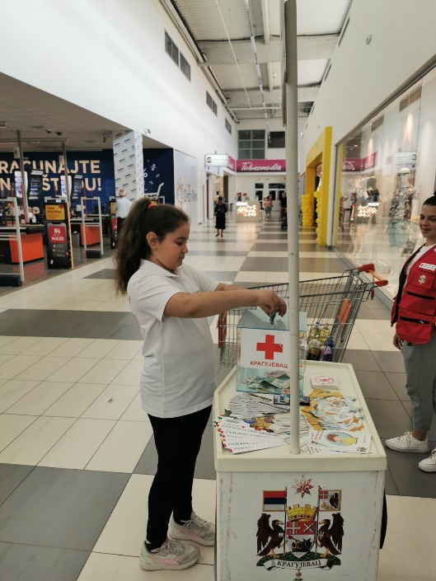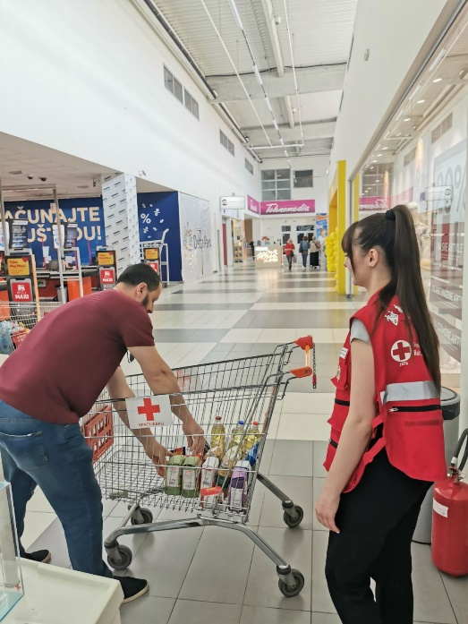

Наредног дана, у недељу 15.маја смо обишли неколико породица у оквиру Програма „Храна на точковима“ и уручили помоћ угроженим породицама са децом. Поред пакета хране и хигијене, дат је школски прибор и играчке.

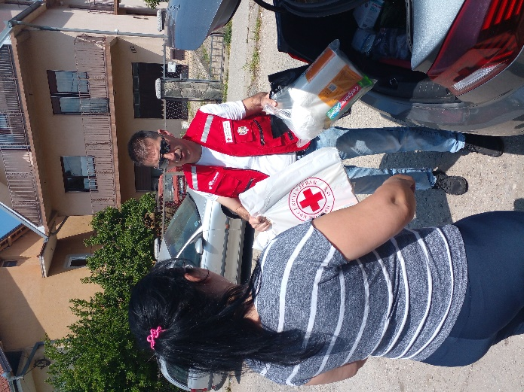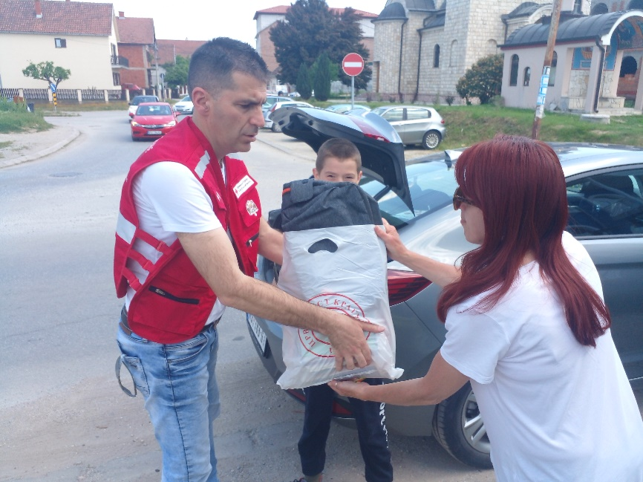
Информативна радионица из Програма борбе против трговине људима је реализована у ОШ Свети Сава, едукаторка је говорила о мерама опреза и ситуацијама са којима се сусрећу Миша и Маша.
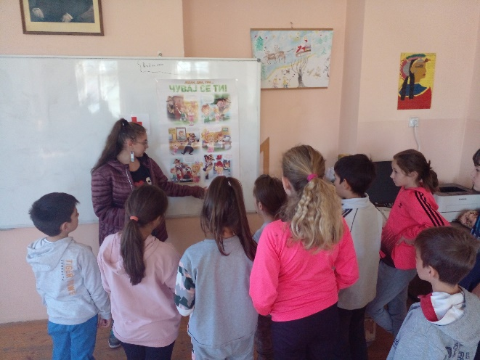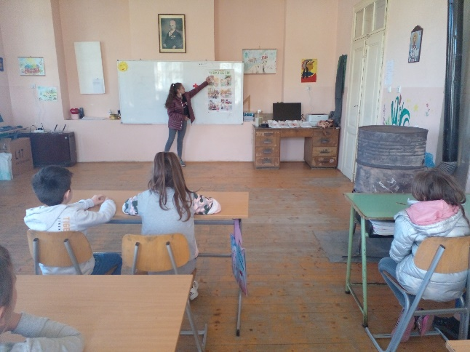
У оквиру Програма Промоција хуманих вредности су реализоване радионице у ОШ Вук Стефановић Караџић, а група младих едукатора је са секретаром и стручним сарадником била на пројекцији филма „На правом путу“ у организацији Црвеног крста Краљево.
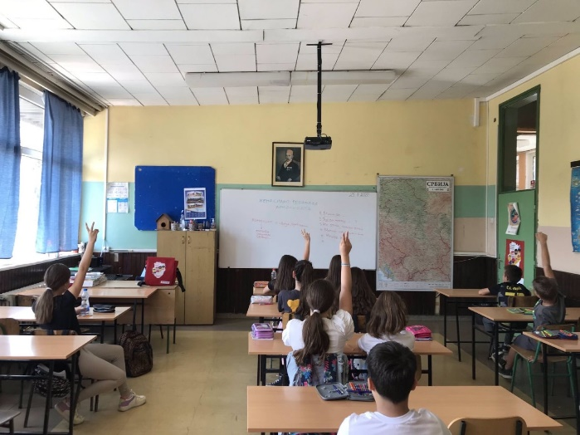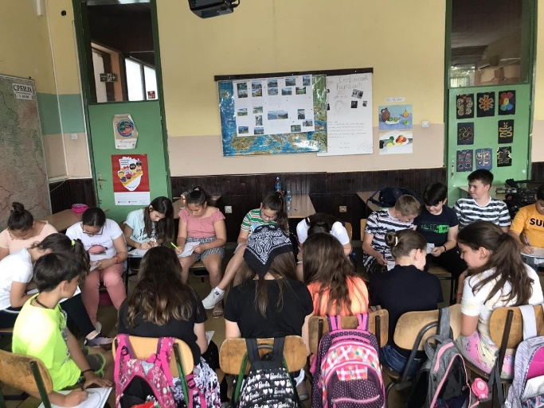
Концепт акције „Пакет за новорођену бебу“ јесте да све бебе рођене у Недељи Црвеног крста, као и њихове маме, буду обрадоване симболичним поклоном добродошлице. Како епидемиолошка ситуација ове године није дозволила реализацију на начин како је то била пракса претходних година, да се породиљама и новорођеним бебама поклон пакети предају у самом породилишту, овогодишња реализација конципирана тако да породиље које су на свет донеле бебе у периоду 8-15. маја, су информисане о акцији у самом породилишту а пакете су преузимали у простору Црвеног крста Крагујевац.Укупно је било 24 бебе.
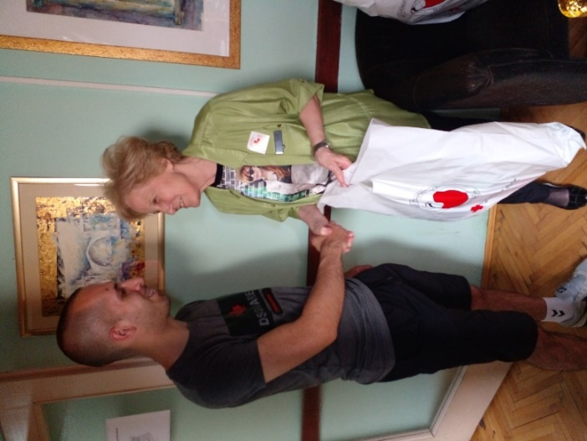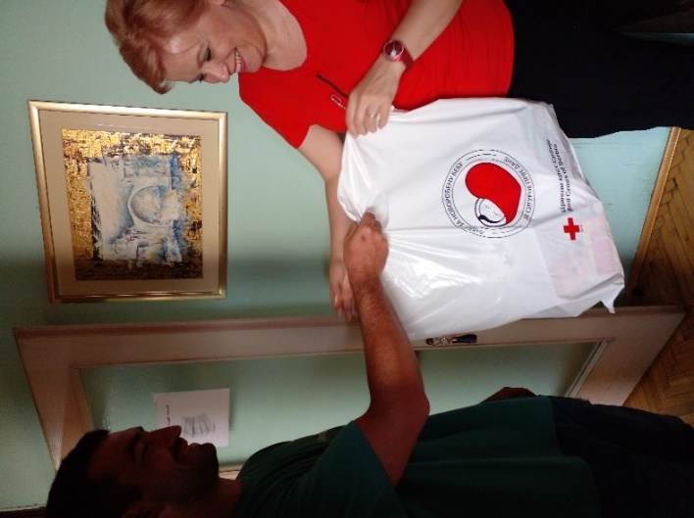

На крају Недеље, 15. маја, послата је порука на Међународни дан породице -Хуманост се учи у породици и доброта рађа доброту!
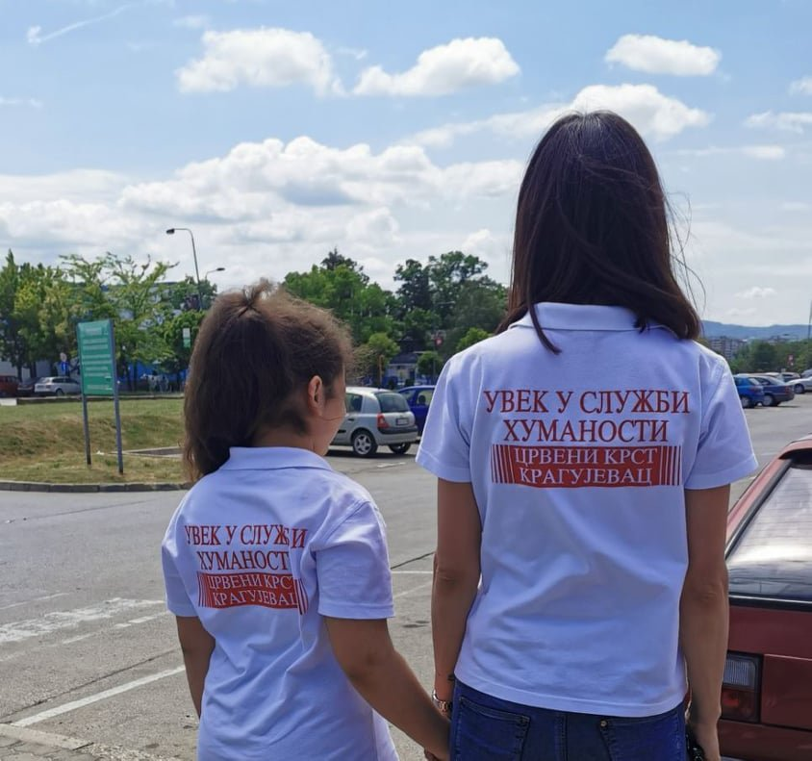

Секретар,
Невенка Богдановић ср

